Муниципальное бюджетное общеобразовательное учреждение
«Специальная (коррекционная) школа»

Занятие по ИЗО

Тема: «Сказочный герой».
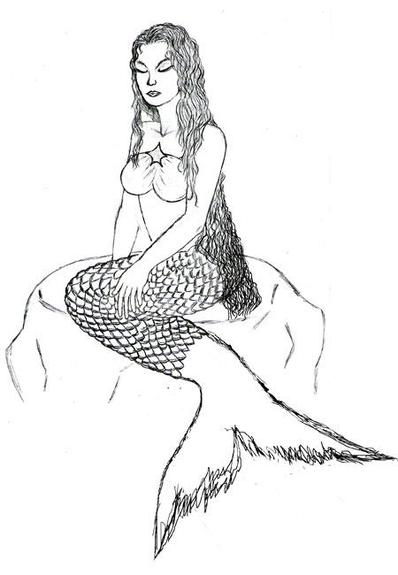

Составила: Л.С. Соловьева

г. Биробиджан

Тема: рисование сказочных героев
Цель: развитие у учащихся композиционных навыков
Задачи:
Правильно передавать в рисунке доступными для детей художественными средствами содержание зачитываемого учителем отрывка из литературного произведения; передавать в рисунке характерные признаки названного учителем несложного сюжета на листе бумаги;
Развивать пространственную ориентировку, прививать навык эстетического оформления рисунка, развивать умение познавать окружающий мир через художественные образы, созданные художниками;
Воспитывать умение доводить начатое дело до конца.

Материал: музыка; книги с иллюстрациями; презентация о сказочных героях; видеоролик поэмы А.С.Пушкина «Руслан и Людмила»; словарные слова; опорные план - схемы; канцелярские принадлежности для работы.

1.Подготовительная часть.
Организация детей. Подготовка и проверка готовности рабочих мест.
Создание эмоциональной заинтересованности, повышение мотивации изобразительной деятельности школьников.
-Ребята, вы все, наверное, любите сказки? (звучит сказочная тихая музыка)
-Нас сегодня ждёт чудесная страна, мы с вами попадём в страну сказок. А что такое сказка? (Сказка-жанр русского народного творчества. Вымышленные истории).
-Почему устное? Почему народное творчество? (передавалось из уст в уста).
Вывод: правильно, сказка - необычные, волшебные истории, которые передавались народом из уст в уста.
-Для чего в нашей жизни люди придумывают сказки?
-В сказках происходит много необычных событий, герои сказок совершают всякие чудеса.
-А кто самый главный в сказке?
-Сказочный герой!
-О чём пойдёт речь сегодня на уроке?
- О сказочном герое.
-Где мы можем прочитать сказку? (в книге)
-Когда мы открываем книгу, что сразу привлекает наше внимание?
-Посмотрите на эти рисунки (показ)
- Так что такое иллюстрация? ( Рисунок в книге, поясняющий содержание произведения, называется иллюстрацией). На иллюстрациях можно увидеть героев книг, место, где происходят события. Иллюстрации к литературному произведению вместе с текстом представляют собой единое целое.
-Кто создаёт иллюстрации?
- Художник, который создаёт рисунки для книг, называют художником-иллюстратором. Он оформляет книгу, раскрывает средствами художественной графики содержание литературного произведения).
-И сегодня мы будем в роли художников и нарисуем рисунок к отрывку произведения.
-Скажите, а какие бывают сказки? (сказки о животных, бытовые и волшебные)
-Мы сегодня будем иллюстрировать героя волшебной сказки. Знания о них передавались через сказки, различные произведения (рассказ и показ презентации с персонажами сказок)
- А каких героев знаете вы? (ответы детей; комментарии к изображениям)
-Густой, непроходимый лес был наполнен разными звуками: шорохи, скипы, треск, шум. Считалось в лесу живёт лесной дух-леший. (Это мохнатый старик с зелёными спутанными волосами. Он то и издаёт все эти звуки, чтобы запутать, заманить людей).
-Больше всего люди любили домашних духов-домового, банника, дворового. (Это добрые духи, маленькие, седые и весёлые старики. Они помогают людям, но иногда любят пошалить. Домовой живёт в избе за печкой. Банник живёт в бане, его обязанности поддерживать чистоту в бане. Дворовой следит за хозяйством).
-Так же считалось, что в реках и озёрах живётдух воды-водяной. (Он с длинной бородой из тины, весь покрытый шечуёй. Ему принадлежит вся рыба, часто любит путать сети рыбаков и крутить лодки на воде).
-У водяного есть дочки - русалки. (Это девушки с рыбьим хвостом, покрытым чешуёй. Люди считали, что на берегу не вода журчит, а это русалки поют, усыпляют людей).
Вывод: Всё это герои русских народных сказок. Люди всегда верили в вымышленных персонажей, героев, которых с давних времен называют духами.

2.Основная часть.
-Посмотрите отрывок из поэмы “Руслан и Людмила”и скажите, кто автор? (А.С.Пушкина).
У лукоморья дуб зелёный;
Златая цепь на дубе том:
И днём и ночью кот учёный
Всё ходит по цепи кругом;
Идёт направо — песнь заводит,
Налево — сказку говорит.
Там чудеса: там леший бродит,
Русалка на ветвях сидит…
-Каких сказочных персонажей вы увидели? Что можно нарисовать? (зелёный дуб, золотую цепь, русалку на ветвях).
-Посмотрите, как проиллюстрировали этот отрывок художники (показ двух иллюстраций; объяснить, как можно изобразить этот отрывок из поэмы). Что общего в них, чем они отличаются? (одинаковый сюжет)
-Какое настроение у вас вызвал данный отрывок произведения? (весёлое) Почему? (кот говорит, русалка на ветвях сидит). С помощью каких красок передаёт художник настроение поэта? (перечисляют)
Вывод: с помощью цвета мы можем передать характер и настроение героя; поэт передаёт своё настроение с помощью слов, а художник -настроения.

Этапы выполнения рисунка
-Сегодня наша задача научиться выполнять иллюстрацию к сказке, используя яркие цветовые оттенки.
-Что вы будете изображать? Какой сюжет? Определившись с тем, что вы будете рисовать, необходимо, как всегда, тщательно продумать композицию рисунка, чтобы рисунок смотрелся как единое целое.
-Я предлагаю вам пользуясь схемой-опорой самостоятельно нарисовать главного персонажа нашей композиции – русалку. Напомните, на кого она похожа (девушка и рыба). Выполните задание, которое находится у вас на партах: соберите русалочку.
- В какой последовательности мы выполняем рисунок? (объяснение детей)
Набросок
- Выбрать расположение листа.
- Определить расположение главных героев рисунка.
- Отмечаем места, где будут располагаться остальные предметы.
- Тонкими линиями прорисовываем детали предметов, соразмеряя их пропорции. Звери и люди не должны быть выше деревьев.
- Аккуратность оформления, эстетичность (эстетика от слова красота)

Работа в цвете
- Заливка фона
- Рисование листвы (метод тычок кистью)
- Прорисовка более мелких деталей.
-Я вам напоминаю, что мы с вами сегодня в качестве художников-иллюстраторов. И наш рисунок должен быть интересным, содержательным. Он должен передать настроение прочитанного, настроение главного героя.

Во время практической работы учитель делает целевые обходы:
1) контроль организации рабочего места;
2) контроль правильности выполнения приемов работы;
3) оказание помощи учащимся, испытывающим затруднения;
4) контроль объема и качества выполненной работы.

3.Заключительная часть.
Анализ работ учащихся.
-Оцените свою работу по следующим критериям (Требования, предъявляемые к работам):
- Удачная компоновка в листе, соразмерность. Соответствие теме урока.
- Проработка, завершенность, общая выразительность.
- Аккуратность, эстетичность
Вывод: Сюжет какой поэмы изобразили?
-Что нового узнали из этого занятия? (о сказочных героях, что русалка-это девушка и рыба одновременно).

Приложение:

У лукоморья дуб зелёный
Из поэмы «Руслан и Людмила»
У лукоморья дуб зелёный;
Златая цепь на дубе том:
И днём и ночью кот учёный
Всё ходит по цепи кругом;
Идёт направо — песнь заводит,
Налево — сказку говорит.
Там чудеса: там леший бродит,
Русалка на ветвях сидит;
Там на неведомых дорожках
Следы невиданных зверей;
Избушка там на курьих ножках
Стоит без окон, без дверей;
Там лес и дол видений полны;
Там о заре прихлынут волны
На брег песчаный и пустой,
И тридцать витязей прекрасных
Чредой из вод выходят ясных,
И с ними дядька их морской;
Там королевич мимоходом
Пленяет грозного царя;
Там в облаках перед народом
Через леса, через моря
Колдун несёт богатыря;
В темнице там царевна тужит,
А бурый волк ей верно служит;
Там ступа с Бабою Ягой
Идёт, бредёт сама собой,
Там царь Кащей над златом чахнет;
Там русский дух… там Русью пахнет!
И там я был, и мёд я пил;
У моря видел дуб зелёный;
Под ним сидел, и кот учёный
Свои мне сказки говорил.
